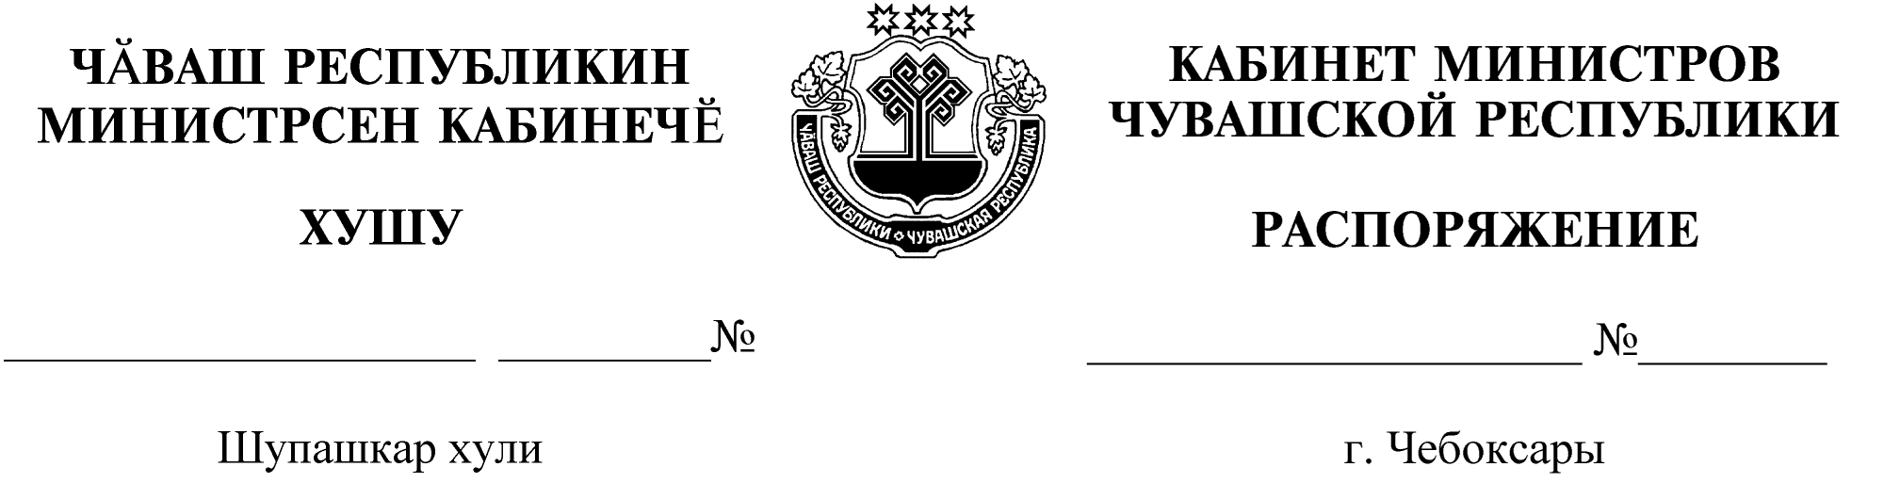
915-р

13.10.2020

915-р

13.10.2020

Назначить Петрова Максима Михайловича на должность заместителя министра транспорта и дорожного хозяйства Чувашской Республики.

Председатель Кабинета Министров
Чувашской Республики О.Николаев

